
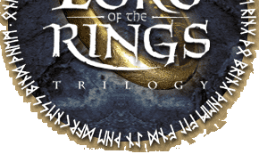

Sagan om ringen är en trilogi, alltså en berättelse uppdelad på tre böcker. Den är skriven av John Ronald Reuel Tolkien. Han började skriva på trilogin om härskarringen 1937 och blev klar med den sista delen 1949. 1954 släpptes den, blev en succé över hela världen och översattes snabbt till otroligt många språk.

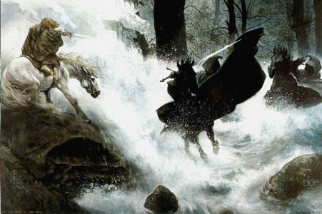

Frodo, brorson till den välkände hobbiten, en slags dvärg, Bilbo, är den vi bekantar oss med först. Efter att Bilbo firat sin hundraelvaårsdag så beger han sig ut på en resa mot Vatnadal för att avsluta sin bok om sina äventyr.
Frodo får av Bilbo ärva Baggerhus, släkten Baggers hus, och överta den mystiska ringen som Bilbo hittat på sin första resa. Gandalf Grå, den stora trollkarlen berättar för Frodo att hans ring egentligen är den legendariske härskarringen, smidd av mörkrets konung, den onde Sauron.

Saurons arméer växer sig starkare och gränslandet Gondor har problem med att hålla mot mörkrets makter. Gandalf Grå uppmanar Frodo att ta sig till högsätet Vatnadal och rådfråga Elrond, den vise alvkungen. Frodo och hans goda vänner Sam, Pippin och Merry, beger sig på en strapatsfull resa mot Vatnadal.

Då de kommer fram samlas i Vatnadal ett stort råd, med representanter från alla folkslag. Det bestäms att Ringbäraren Frodo och ett utvalt följe ska utföra det omöjliga; förstöra ringen i domendagsvulkanen, inne i Mordor, Fiendens land. För ringen, är så mäktig, att endast den kraft som skapade den kan förstöra den. Medlemmarna i ringens följe är de fyra hoberna Frodo, Sam, Pippin och Merry, Gandalf Grå, trollkarlen, medlem i trollkarlarnas råd, utbygdsjägaren Aragorn, alven Legolas, dvärgen Gimli, och Boromir, Gondors kungason, av människornas släkte. Då börjar trilogin om härskar ringen.

”En ring att främja dem,
En ring att sämja dem,
En ring att tämja dem,
I Mordors land, där skuggorna lurar”

Recension

Jag tycker att detta är, utan tvivel, den bästa bok jag har läst! Jag älskar det manér han beskriver världen omkring sig, det otroliga sätt han lägger fram historien. Direkt när jag läste den så ville jag läsa flera böcker, som inte hade skrivits! Sättet han beskriver på, är tillräkligt för att få en att bli galen. Jag blir så fängslad av den nya världen han pratar om att jag blir irriterad när det inte finns kartor eller berättelser som går vidare på ämnet. Han skriver underbart. Jag känner inte till någon författare som beskriver omgivning och sinnen såsom han gör. Han pratar till och med lite om fördomar bland människorna gentemot de andra raserna! Vilken är helt unikt bland de fantasy-böcker jag har läst. De andra brukar oftast vara mer så här ”Dum kille. Dum kille dö”. Men denna bok har en handling som är otrolig, enkel men fängslande. Han har även med väldigt många olika kulturer vilket också är ovanligt i fantasy genren.
Jag tyckte väldigt mycket om det sätt på vilket han satte sig in i varje karaktärs sinne. Man fick följa dem när de utvecklades under resan och fick nya färdigheter. Men jag blev nog mest imponerad utav det faktum att alla de sånger, alla de dikter, verser, som är en del av böckerna, har kommit från hans huvud! Att kunna skriva böcker så där och ända vara kvalificerad att skriva sånger på uppåt en sida!

Jag gillade hur han spelade på forntida människors okunnighet och gissningar om hur det är på andra ställen. Jag undrar hur han kunde komma på så mycket. Det måste ha krävts en man av stort intellekt för att kunna vara så mångsidig. Böckerna gav mig den största läsnjutning jag någonsin har haft. Dessa böcker har trollbundit många människor redan, och jag tror att de kommer fortsätta göra det.

Eftersom denna bok är den utan tvivel bästa bok som finns så ger jag den fullt betyg på vilken skala som helst. Men för att passa in i normen:
5 stjärnor av 5 möjliga

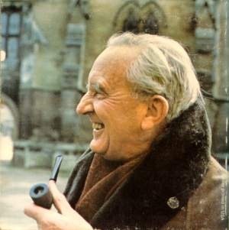

John Ronald Reuel Tolkien

